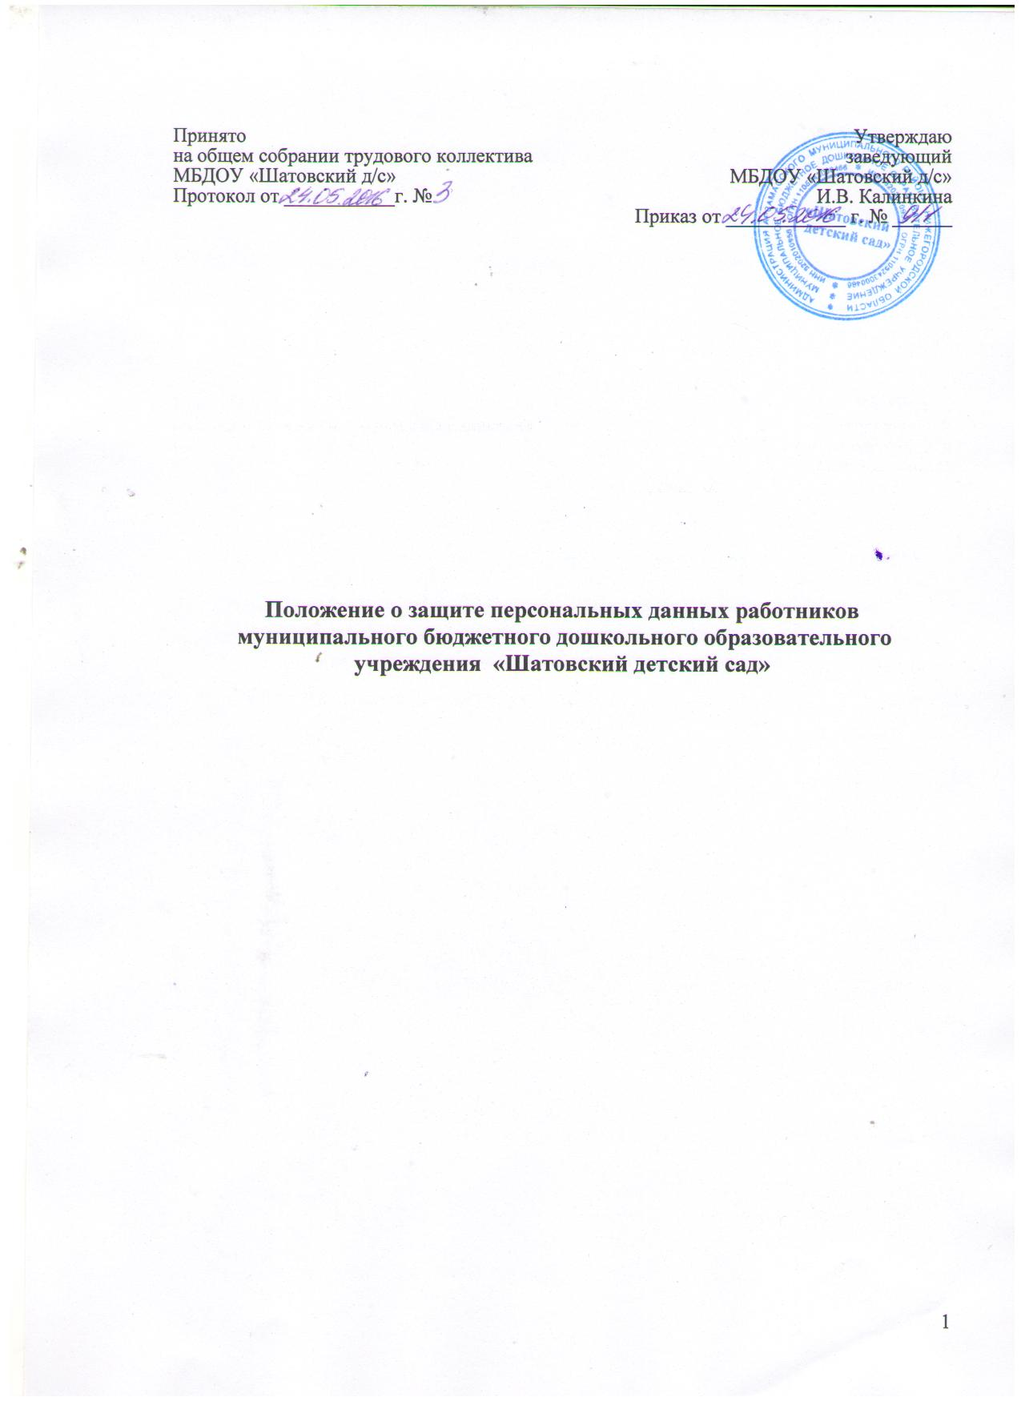
Принято  на общем собрании трудового коллектива  МБДОУ «Шатовский д/с»  Протокол от ___________г. № | Утверждаю  заведующий  МБДОУ «Шатовский д/с»  И.В. Калинкина  Приказ от ____________ г. № ______

Положение о защите персональных данных работников
муниципального бюджетного дошкольного образовательного учреждения «Шатовский детский сад»

- Общие положения.

1.1. Настоящее Положение устанавливает порядок получения, учета, обработки, накопления и хранения документов, содержащих сведения, отнесенные к персональным данным работников муниципального бюджетного дошкольного образовательного учреждения «Шатовский детский сад» (далее - учреждение).
1.2. Цель разработки настоящего Положения – определение порядка обработки персональных данных работников учреждения, защита персональных данных работников от несанкционированного доступа и разглашения или утраты.
1.3. Настоящее Положение разработано на основании Конституции РФ, Трудового кодекса РФ, Кодекса РФ об административных правонарушениях, Гражданского кодекса РФ, Уголовного кодекса РФ, Федерального закона "Об информации, информатизации и защите информации", Федерального закона от 27.07.2006 № 152-ФЗ "О персональных данных», Устава и Правил внутреннего трудового распорядка учреждения.
1.4. Настоящее Положение утверждается и вводится в действие приказом заведующего и является обязательным для исполнения всеми работниками, имеющими доступ к персональным данным сотрудников.
1.5. Персональные данные относятся к категории конфиденциальной информации. Режим конфиденциальности персональных данных снимается в случаях обезличивания или по истечении 75 лет срока хранения, если иное не определено законом.

- Понятие и состав персональных данных.

2.1. Под персональными данными работников понимается информация, необходимая работодателю в связи с трудовыми отношениями и касающаяся конкретного работника, а также сведения о фактах, событиях и обстоятельствах жизни работника, позволяющие идентифицировать его личность.
2.2. Состав персональных данных (данные документы являются конфиденциальными):
- дата рождения;
- место рождения;
- гражданство;
- адрес регистрации;
- адрес места жительства;
- дата регистрации по месту жительства;
- номер телефона (домашнего, личного сотового);
- семейное положение, состав семьи;
- фамилия, имя отчество членов семьи;
- число, месяц, год рождения, место рождения, гражданство членов семьи;
- паспортные данные (номер, серия паспорта, код региона, дата выдачи, кем выдан);
- информация о трудовой деятельности (периоды, наименование работодателя, должность (профессия));
- номер страхового свидетельства государственного пенсионного страхования;
- идентификационный номер налогоплательщика;
- сведения о воинском учете;
- образование;
- профессия;
- информация о наличии почетных званий, наград;
- информация о дисциплинарных взысканиях, поощрениях;
- информацию о наличии (отсутствии) судимости либо о прекращении уголовного преследования по реабилитирующим основаниям;
- личная фотография;
- информация о педагогическом и общем трудовом стаже;
- информация о предыдущем месте работы;
- информация о заработной плате сотрудника;
- информация о социальных льготах;
- специальность;
- занимаемая должность;
- содержание трудового договора;
- подлинники и копии приказов по личному составу и основания к приказам;
- личные дела и трудовые книжки сотрудников;
- информация по повышению квалификации и переподготовке сотрудников, их аттестации;
- копии отчетов, направляемые в органы статистики;
- копии документов об образовании;
- рекомендации, характеристики и т. п.
2.3. Документы, указанные в п. 2.2. настоящего Положения, являются конфиденциальными, хотя, учитывая их массовость и единое место обработки и хранения - соответствующий гриф ограничения на них не ставится.

- Получение, обработка, передача и хранение персональных данных.

3.1. Под обработкой персональных данных работника понимается получение, хранение, комбинирование, передача или любое другое использование персональных данных работника.
3.2. В целях обеспечения прав и свобод человека и гражданина работодатель и его представители при обработке персональных данных работника обязаны соблюдать следующие общие требования:
3.2.1. Обработка персональных данных работника может осуществляться исключительно в целях обеспечения соблюдения законов и иных нормативных правовых актов, обеспечения личной безопасности работников, контроля количества и качества выполняемой работы и обеспечения сохранности имущества.
3.2.2. При определении объема и содержания обрабатываемых персональных данных работника заведующий должен руководствоваться Конституцией Российской Федерации, Трудовым кодексом и иными федеральными законами.
3.2.3. Персональные данные следует получать у самого работника. Если персональные данные возможно получить только у третьей стороны, то работник должен быть уведомлен об этом заранее, и от него должно быть получено письменное согласие. Заведующий должен сообщить работнику о целях, предполагаемых источниках и способах получения персональных данных, а также о характере подлежащих получению персональных данных и последствиях отказа работника дать письменное согласие на их получение.
3.2.4. Заведующий не имеет права получать и обрабатывать персональные данные работника учреждения о его расовой, национальной принадлежности, политических взглядах, религиозных или философских убеждениях, частной жизни, состоянии здоровья. В случаях, непосредственно связанных с вопросами трудовых отношений, в соответствии со ст. 24 Конституции Российской Федерации и ст. 88 Трудового кодекса Российской Федерации, работодатель вправе получать и обрабатывать данные о частной жизни работника только с его письменного согласия.
3.2.5. Заведующий не имеет право получать и обрабатывать персональные данные работника о его членстве в общественных объединениях или его профсоюзной деятельности, за исключением случаев, предусмотренных федеральными законами.
3.3. К обработке, передаче и хранению персональных данных работника могут иметь доступ сотрудники: заведующий (лицо, исполняющее обязанности), бухгалтер.
3.4. Использование персональных данных возможно только в соответствии с целями, определившими их получение.
3.5. Обработка персональных данных работников возможна без их согласия в следующих случаях:
3.5.1. персональные данные являются общедоступными;
3.5.2. персональные данные относятся к состоянию здоровья работника и их обработка необходима для защиты его жизни, здоровья или иных жизненно важных интересов либо жизни, здоровья или иных жизненно важных интересов других лиц и получение согласия работника невозможно;
3.5.3. по требованию полномочных государственных органов в случаях, предусмотренных федеральным законом.
3.6. Согласие работника не требуется в следующих случаях:
3.6.1. обработка персональных данных осуществляется на основании Трудового кодекса РФ или иного федерального закона, устанавливающего ее цель, условия получения персональных данных и круг субъектов, персональные данные которых подлежат обработке, а также определяющего полномочия работодателя;
3.6.2. обработка персональных данных осуществляется в целях исполнения трудового договора;
3.6.3. обработка персональных данных осуществляется для статистических или иных научных целей при условии обязательного обезличивания персональных данных;

3.7. Передача персональных данных работника возможна только с согласия работника или в случаях, прямо предусмотренных законодательством.
3.7.1. При передаче персональных данных работника заведующий должен соблюдать следующие требования:
- не сообщать персональные данные работника третьей стороне без письменного согласия работника, за исключением случаев, когда это необходимо в целях предупреждения угрозы жизни и здоровью работника, а также в случаях, установленных федеральным законом;
- не сообщать персональные данные работника в коммерческих целях без его письменного согласия;
- предупредить лиц, получающих персональные данные работника, о том, что эти данные могут быть использованы лишь в целях, для которых они сообщены, и требовать от этих лиц подтверждения того, что это правило соблюдено. Лица, получающие персональные данные работника, обязаны соблюдать режим секретности (конфиденциальности). Данное положение не распространяется на обмен персональными данными работников в порядке, установленном федеральными законами;
- разрешать доступ к персональным данным работников только специально уполномоченным лицам, определенным пунктом 4.1 данного положения, при этом указанные лица должны иметь право получать только те персональные данные работника, которые необходимы для выполнения конкретных функций;
- не запрашивать информацию о состоянии здоровья работника, за исключением тех сведений, которые относятся к вопросу о возможности выполнения работником трудовой функции;
- передавать персональные данные работника представителям работников в порядке, установленном Трудовым кодексом, и ограничивать эту информацию только теми персональными данными работника, которые необходимы для выполнения указанными представителями их функций.
3.7.2. Передача персональных данных от держателя или его представителей внешнему потребителю может допускаться в минимальных объемах и только в целях выполнения задач, соответствующих объективной причине сбора этих данных.
3.7.3. При передаче персональных данных работника потребителям (в том числе и в коммерческих целях) за пределы организации работодатель не должен сообщать эти данные третьей стороне без письменного согласия работника, за исключением случаев, когда это необходимо в целях предупреждения угрозы жизни и здоровью работника или в случаях, установленных федеральным законом.
3.7.4. Все меры конфиденциальности при сборе, обработке и хранении персональных данных работников распространяются как на бумажные, так и на электронные (автоматизированные) носители информации.
3.7.5. Не допускается отвечать на вопросы, связанные с передачей персональной информации по телефону или факсу.

3.8. Хранение и использование персональных данных работников.
3.8.1. Персональные данные работников обрабатываются и хранятся в бухгалтерии учреждения и кабинете заведующего учреждения.
3.8.2. Персональные данные работников могут быть получены, проходить дальнейшую обработку и передаваться на хранение как на бумажных носителях, так и в электронном виде: в виде файлов в локальной компьютерной сети.
3.8.3. При получении персональных данных не от работника (за исключением случаев, если персональные данные были предоставлены работодателю на основании федерального закона или если персональные данные являются общедоступными) работодатель до начала обработки таких персональных данных обязан предоставить работнику следующую информацию: наименование (фамилия, имя, отчество) и адрес оператора или его представителя; цель обработки персональных данных и ее правовое основание; предполагаемые пользователи персональных данных; права субъекта персональных данных.

4. Доступ к персональным данным сотрудника.
4.1. Внутренний доступ (доступ внутри учреждения). Право доступа к персональным данным работника имеют:
4.1.1. заведующий учреждения (лицо, исполняющее обязанности);
4.1.2. бухгалтер;
4.1.3. сам работник, носитель данных.
4.2. Внешний доступ. Персональные данные вне учреждения могут представляться в государственные и негосударственные функциональные структуры:
4.2.1. налоговые инспекции;
4.2.2. правоохранительные органы;
4.2.3. органы статистики;
4.2.4. страховые агентства;
4.2.5. военкоматы;
4.2.6. органы социального страхования;
4.2.7. пенсионные фонды;
4.2.8. подразделения муниципальных органов управления.
4.2.9. Другие организации. Сведения о работнике (в том числе, уволенном) могут быть предоставлены другой организации только с письменного запроса на бланке организации с приложением копии заявления работника.
4.2.10. Родственники и члены семей. Персональные данные работника могут быть предоставлены родственникам или членам его семьи только с письменного разрешения самого работника.

5. Защита персональных данных работников.
5.1. В целях обеспечения сохранности и конфиденциальности персональных данных работников учреждения все операции по оформлению, формированию, ведению и хранению данной информации должны выполняться только лицами, осуществляющими данную работу в соответствии со своими служебными обязанностями, зафиксированными в их должностных инструкциях.
5.2. Ответы на письменные запросы других организаций и учреждений в пределах их компетенции и предоставленных полномочий даются в письменной форме на бланке учреждения и в том объеме, который позволяет не разглашать излишний объем персональных сведений о работниках учреждения.
5.3. Передача информации, содержащей сведения о персональных данных работников учреждения, по телефону, факсу, электронной почте без письменного согласия работника запрещается.
5.4. Документы, содержащие персональные данные работников, хранятся в запирающихся шкафах и сейфах, обеспечивающих защиту от несанкционированного доступа.
5.5. Персональные компьютеры, в которых содержатся персональные данные, защищены паролями доступа.
5.6. Если работник считает, что оператор осуществляет обработку его персональных данных с нарушением требований Федерального закона или иным образом нарушает его права и свободы, работник вправе обжаловать действия или бездействие оператора в уполномоченный орган по защите прав субъектов персональных данных или в судебном порядке.
5.7. В случае отзыва работником согласия на обработку своих персональных данных оператор обязан прекратить обработку персональных данных и уничтожить персональные данные в срок, не превышающий трех рабочих дней с даты поступления указанного отзыва, если иное не предусмотрено соглашением между оператором и субъектом персональных данных. Об уничтожении персональных данных оператор обязан уведомить работника (учащихся).

6. Ответственность за разглашение информации,
связанной с персональными данными работника.

6.1. Лица, виновные в нарушении норм, регулирующих получение, обработку и защиту персональных данных работника, несут дисциплинарную, административную, гражданско-правовую или уголовную ответственность в соответствии с федеральными законами.

Рассмотрено и принято на общем собрании трудового коллектива,
протокол от 24.05.2016 г. № 3

Приложение 1 к положению
о персональных данных работников
МБДОУ «Шатовский д/с»

СОГЛАСИЕ
работника муниципального бюджетного дошкольного образовательного учреждения
«Шатовский детский сад» на обработку своих персональных данных.

Я,________________________________________________________________
(фамилия, имя, отчество)
проживающий__________________________________________________________
(место прописки)
паспорт ______________________________________________________________________
(серия, номер, кем, когда выдан)
______________________________________________________________________
даю согласие муниципальному бюджетному дошкольному образовательному учреждению «Шатовский детский сад» находящимся по адресу: 607243, Нижегородская область, Арзамасский район, с. Шатовка, ул. Школьная, д.4 на обработку своих персональных данных:
- дата рождения;
- место рождения;
- гражданство;
- адрес регистрации;
- адрес места жительства;
- дата регистрации по месту жительства;
- номер телефона (домашнего, личного сотового);
- семейное положение, состав семьи;
- фамилия, имя отчество членов семьи;
- число, месяц, год рождения, место рождения, гражданство членов семьи;
- паспортные данные (номер, серия паспорта, код региона, дата выдачи, кем выдан);
- информация о трудовой деятельности (периоды, наименование работодателя, должность (профессия));
- номер страхового свидетельства государственного пенсионного страхования;
- идентификационный номер налогоплательщика;
- сведения о воинском учете;
- образование;
- профессия;
- информация о наличии почетных званий, наград;
- информация о дисциплинарных взысканиях, поощрениях;
- информация о состоянии здоровья;
- информация об отсутствии судимости либо о прекращении уголовного преследования по реабилитирующим основаниям;
- личная фотография;
- информация о педагогическом и общем трудовом стаже;
- информация о предыдущем месте работы;
- информация о заработной плате;
- информация о социальных льготах;
- информация о специальности, занимаемой должности;
- содержание трудового договора;
- подлинники и копии приказов по личному составу и основания к приказам;
- личное дело и трудовую книжку
- информация по повышению квалификации и переподготовке, аттестации;
- копии документов об образовании;
- рекомендации, характеристики и т. п.

Я согласен(а), что мои персональные данные будут использованы в целях, связанных с исполнением трудовых обязанностей, учётом и оценкой количества и качества труда в муниципальном бюджетном дошкольном образовательном учреждении «Шатовский детский сад», на весь период работы, а также на установленный период хранения в архиве документов, содержащих персональные данные.
Я ознакомлен(а), что обработка персональных данных включает в себя: получение, использование, накопление, обновление, передачу, хранение, обезличивание, блокирование, уничтожение. Я предупрежден(а), что имею бесплатный доступ к моим персональным данным и право на полную информацию об их содержании. Я заявляю, что использование и распространение информации, касающейся моей частной жизни, не должно осуществляться без моего письменного согласия.
Я согласен (а) со следующими действиями с моими персональными данными:
- Обработка моих персональных данных в защищённых в установленном порядке автоматизированных информационных системах персональных данных.
- Обработка моих персональных данных в защищённой в установленном порядке автоматизированной информационной системе образовательного учреждения.
- Обработка моих персональных данных, защищённых в установленном порядке, без использования средств автоматизации.
Данное согласие может быть отозвано полностью или частично по моей инициативе на основании личного письменного заявления, в т.ч. и в случае ставших мне известными фактов нарушения моих прав при обработке персональных данных.
Мне известно, что в случае отзыва настоящего согласия оператор вправе продолжить обработку персональных данных без моего согласия субъекта персональных данных при наличии оснований, установленных действующим законодательством.

«_____»____________201 г. ____________________________________________________
(подпись, расшифровка подписи)

